УДК: 004.9:911.5/.9:528.94
Формалізація Концептуального Каркаса Просторових Систем

В. Чабанюк, кандидат фізико-математичних наук,
старший науковий співробітник,
Інститут географії Національної академії наук України,
E-mail: chab3@i.ua
О. Дишлик, виконавчий директор, ТОВ «Геоматичні рішення»,
E-mail: dyshlyk@geomatica.kiev.ua

У роботі формалізується явище Концептуальні Каркаси Просторових Систем. Їй передує концептуалізація цього ж явища, але для вужчого класу класичних Атласних Систем. Формалізація потрібна з кількох причин. Першою є використання Концептуальних Каркасів у створенні Системної картографії і, зокрема, Базованої на Моделях Картографїї як нової системної парадигми картографії і як спеціалізації Базованої на Моделях Інженерії. Другою є спрощення реалізації, оскільки формалізовані конструкції простіше реалізувати засобами інформатики. Третьою є можливість використання індуктивних умовиводів дослідниками з відмінним від нашого досвідом.
У даній статті спочатку описуються формалізовані конструкції рівнів і страт Концептуального Каркаса Просторових Систем. При цьому для формалізації поняття страт використовується ще ширше, ніж Просторові Системи, поняття. Це так звана Наука інформаційних систем, яка має велике значення для розуміння суті як дослідження, так і проектування системних предметів Х. Після цього практично примінимі конструкції страт Концептуального Каркаса Атласних або Просторових Систем отримуються аналогією.
Вказані три причини задовольняються розглядом актуальних сьогодні формалізацій Концептуального Каркаса з точок зору трьох дисциплін: 1) картографії, 2) інформатики, 3) системології. У картографії проводяться важливі для сучасної практики аналогії з формальною моделлю карти Карто-Каркаса МакКінні-Шнайдера у викладі монографії 2016 р. У інформатиці – з Концепціями стабільності програмного забезпечення у викладі монографії 2015 р. У системології – з Універсальним Вирішувачем Системних Проблем Кліра, який є актуальним і у наш час. На завершення висловлюються думки щодо примінимості Коцептуального Каркаса предметів Х до класифікації Систем просторової діяльності, якщо такими представити Картографію загалом або Системну картографію зокрема.
Ключові слова: Концептуальний Каркас Атласних або Просторових Систем (АтС/ПрС) у розширеному розумінні (АтСш/ПрСш), Інфраструктура АтС/АтСш (ПрС/ПрСш), формалізація Концептуального Каркаса АтСш/ПрСш.

Вступ
У статті [1] Концептуальний каркас визначався двома термінами: «концепція» і «каркас», де каркас розумівся як архітектурний патерн походженням з інформатики. Там ми використали також загальніше і зрозуміліше визначення патерна Александера [2], яке дає найкраще представлення про суть нашого розуміння. А саме, воно пояснює такі основні проблеми серії статей про Концептуальні Каркаси: 1) якою має бути річ (предмет, продукт; приклад такої речі - Атласна Система), щоб у фіксованому контексті забезпечувались її малопроблемне створення, підтримка експлуатації і розвиток?; 2) яким має бути процес, відповідний речі (приклад такого процесу – створення речі)? Таким чином, патерн, що називається «Концептуальним (Понятійним) Каркасом предмета Х», водночас описує як предмет (річ, продукт) Х, який (яку) потрібно створити, так і процес його використання для створення, підтримки експлуатації та розвитку Х.
Поняття «Концептуальний Каркас» еволюціонувало. Розвинулось також залежне від нього поняття «предмет Х». У статті 2014 р. ми розпочинали з індивідуального предмета Х – Електронної версії Національного Атласу України (ЕлНАУ) і його розширення ЕлНАУш. Потім розглянули клас Електронних Атласів (ЕА) і його розширень ЕАш, відповідних Концептуальному Каркасу ЕлНАУ/ЕлНАУш. Потім були Атласні Інформаційні Системи (АтІС) і їх розширення АтІСш, які позначаються {Атласні Системи (АтС)} = {ЕА} ∪ {АтІС} і {АтСш} = {ЕАш} ∪ {АтІСш} відповідно.
Останнім часом ми почали інтенсивно використовувати ще два класи Атласних Систем: 1) Системні Електронні Атласи і Атласні ГеоІнформаційні Системи (АГІС). Ці нові класи інколи називаються "некласичними" АтС, тоді як існуючі до них називаються «класичними» АтС. До усіх згаданих АтС застосовний Концептуальний Каркас. Хоча, якщо бути точними, то Концептуальний Каркас застосовний як до класичних АтС у розширеному розумінні – АтСш, так і до некласичних АтС, для яких позначення ще не підібрано. У випадку останніх кожний раз потрібно уточнювати, до чого і яке розширення застосовується.
Не будемо забувати і про Атласні інфраструктури. Вони введені як розширення так званих класичних АтС у вузькому розумінні, які позначаються АтСв. Класичними називаються звичні ЕАв (наприклад, ЕлНАУв) і звичні АтІСв. З кожною такою АтСв узгоджується ще одна розширена АтСш’, яка називається Атласною інфраструктурою, так що справджується умовне рівняння АтСш = АтСв + Атласна інфраструктура АтСш’. Сучасні Атласні інфраструктури є розширеннями не тільки АтСв, а усіх АтС. Тобто, в принципі, розширити можливо і розширення АтСв.

Формалізація Концептуального Каркаса Атласних Систем
Є кілька обгрунтувань (структури) Концептуального Каркаса предмета Х. Предмет Х може бути ЕлНАУ/ЕлНАУш, елементом з множини Атласних Систем («класичних» або «некласичних») і/або їх розширень АтСш або навіть іншою Просторовою Інформаційною Системою (ПрІС) і їхніми розширеннями ПрІСш у заданому контексті. Концептуальний Каркас має відповідати контексту дослідження. Перше, абдуктивне обгрунтування сказаного, використано у 2014 і у 2024 рр. Обгрунтування 2 і 3 можливо назвати «індуктивними». Вони використовуються у даній і наступних статтях серії.
Обгрунтування 2 (індуктивне). Для умовиводів про рівні Концептуального Каркаса використано роботу [3] і подальші дослідження в цьому напрямку. Для умовиводів про страти Концептуального Каркаса використано роботу [4] і подальші дослідження в цьому напрямку. Актуалізацією формалізації рівнів з точки зору картографії є монографія [5], з точки зору інформатики – монографія [6]. Актуалізація формалізації страт з точки зору системології міститься у монографії [7].
Обгрунтування 3 (індуктивне). У останні роки розвиваються дослідження переважно у інформатиці, які називаються Базованою на Моделях Інженерією (БМІ). Інформаційна (наша) інтерпретація Концептуального Каркаса і метод Концептуальних Каркасів є конструкціями БМІ. Достатньо представити Концептуальний Каркас моделлю, а метод пов'язати з процесом моделювання. Але це предмет іншої статті.
У цій статті наводиться Обгрунтування 2 (індуктивне), яке по суті є формалізацією Концептуального Каркаса системних предметів Х «Науки інформаційних систем». Це головний результат статті. Основним індуктивним методом є метод аналогій: умовиводи здійснюються для Науки інформаційних систем або інформаційних систем загалом, а умовиводи для просторових (картографічних) інформаційних систем отримуються аналогіями.

Формалізація поняття рівнів Концептуального каркаса
Поняття рівнів інформаційних систем досліджено в [3]. J. Iivari називав їх рівнями абстракції і мав на увазі абстракції, ідентифіковані як організація-власник (HoSt organization - HS), всесвіт міркувань (Universe of Discourse - UoD) і абстрактна технологія (Abstract Technology - AT). Відповідність Даталогічного, Інфологічного і Організаційного рівнів (або Технологічного, Мовного і Організаційного контекстів) Концептуального Каркаса АтС і Даталогічного/Технічного, Концептуального/Інфологічного і Організаційного рівнів J. Iivari для однієї ІС показано на Рис. 1. Прикметник ‘однієї’ привносить дуже важливий для розуміння результату J. Iivari сенс, оскільки автор цитованої роботи по суті концентрувався на дослідженні рівнів абстракції однієї ІС. Концептуальний Каркас АтС має справу не з однією системою, а з множинами систем на кожній з страт, які мають певні відношення між собою як всередині однієї страти, так і між стратами.
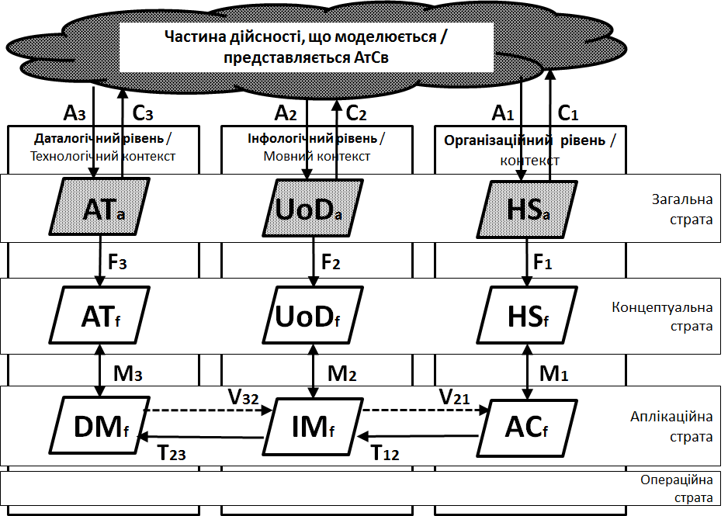
Рис. 1. Відповідність елементів рівнів КоКа АтС і рівнів абстракції ІС за [3; Рис. 3.1]
На Рис. 1 елементи з [3; Рис. 3.1] показані паралелограмами з товщиною границі 3 піксела (наприклад, AT_{a} і AT_{f}), а відношення між ними - підписаними стрілками (наприклад, F₃). Такі елементи, як Даталогічний, Інфологічний і Організаційний рівень описані J. Iivari, але не показані на [3; Рис. 3.1]. Вони показані прямокутниками з товщиною границі 2 піксела. Поняття ‘страта’ в [3] не було. Ці поняття «прийшло» з Концептуального Каркаса предметів Х. Вони показані прямокутниками з товщиною границі 1 піксел.
Як зазначено в [3], «ці абстракції не обов'язково пасивні описи існуючої реальності, але, як правило, утворюють нову реальність, відображаючи той факт, що інформаційні системи мають на увазі розвиток організації, зміну мови, і розвиток технологій у організації-власнику. Абстракції описуються за допомогою відповідних формалізмів (F₁-F₃). Формалізми можуть бути напівформальними або формальними. Відображення M₁ між концепцією аплікації (AC_{f}) і описом хост-системи (HS_{f}) визначає організаційний контекст інформаційної системи. Відображення M₂ між інфологічною (інформаційною) моделлю (IM_{f}) і описом UoD (UoD_{f}) виражає пропозиціональний/ концептуальний смисл інформації. Відображення M₃ між даталогічною моделлю (DM_{f}) і абстрактною технологією (AT_{f}) описує відповідність функціональних компонентів системи абстрактним технічним ресурсам. Відношення між рівнями описуються як трансформації T_{ij} з верхнього рівня на наступний нижчий рівень, а також як зворотні відношення верифікації V_{ji}, що перевіряють, чи задовольняють нижні рівні верхнім».
Показані на Рис. 1 символи A_{i}, і C_{i}, i = 1, 2, 3 і відповідні їм стрілки позначають три відношення абстрагування і зворотні їм три відношення конкретизації.
Введене поняття рівнів є фундаментальним в інформатиці. Мабуть, його не потрібно пояснювати спеціалістам з інформатики (computer science). Однак підозрюємо, що воно недостатньо зрозуміле не ІТ-спеціалістам. Його продемонстровано в [8] на прикладі досить практичної задачі створення Національної Інфаструктури Просторових Даних (НІПД).
У комп’ютерній науці і практиці існує багато доказів наявності і взаємозалежності елементів рівнів/контекстів [3], [9], [10]. Більше того, стверджується, що ці елементи мають бути гармонізовані між собою в рамках однієї страти, хоча про це явно не стверджувалось. Iivari [3] детально розглянув природу і гармонізовану взаємодію елементів Даталогічного, Інфологічного та Організаційного рівнів в рамках однієї страти, а також взаємодію цих елементів з елементами метастрат. Mylopoulos та ін. [9] ввели поняття взаємодіючих між собою світів: Системного (об’єднання Даталогічного та Інфологічного рівнів), Використання (Організаційний рівень), Розробки (Аплікаційна страта) і Предметного (Концептуальна страта). Olive [10], крім наведеного вище опису по суті різнорівневих елементів і їх взаємодії (Інформаційна система), детально розглянув поняття МетаІнформаційної системи, що складається з елементів метастрати, і відношення цих елементів з елементами Інформаційної системи.

Формалізація поняття страт Концептуального Каркаса
Страти є складнішими конструкціями, ніж рівні. Назви і, частково, значення страт ми взяли з [4], де розглядаються Операційний, Прикладний (Аплікаційний), Понятійний (Концептуальний) і Загальний рівні Науки інформаційних систем. Оскільки термін ‘рівень’ вже задіяний, ми замінили його терміном ‘страта’. Згідно [4], значення кожної з чотирьох страт визначалося за допомогою елементів γ-, β-, α-, ω- страт (рівнів). Відношення між ‘сусідніми’ стратами (рівнями) визначалися як відношення ‘мета’. Наприклад, β-страта (β-рівень) визначалася як мета-страта (мета-рівень) α-страти (α-рівня). На кожній страті (рівні) визначалися свої елементи. Наприклад, елементи β-страти (β-рівня): β-всесвіт, β-конструкти, β-теорія, β-інтерпретація, β-оцінювання, β-модель, β-опис, β-метод.
Ми використали Концептуальний каркас (КоКа) для Картографічних інформаційних систем (КІС), що є узагальненням КоКа АтС. На Рис. 2 елементи з [4] показані округленими прямокутниками з товщиною границі 3 піксела (наприклад, γ-конструкти, β-опис), а відношення між ними - підписаними стрілками (наприклад, β-оцінювання). Такі елементи, як Операційна, Прикладна, Понятійна і Загальна страти КоКа КІС показані прямокутниками з товщиною границі 2 піксела. Аналоги Даталогічного, Інфологічного і Організаційного рівнів КоКа КІС в [4] відсутні. Вони показані прямокутниками з товщиною границі 1 піксел.
γ-всесвіт в [4] визначався, як «все у фізичному світі (або у всьому Всесвіті) і все в усіх уявних (розумових) світах, придуманих людиною». У КоКа КІС аналогом цього поняття є об'єднання двох понять: ГеоСистеми (Про-Системи) і Загальної страти КІС (включаючи γКІС), причому, ГеоСистеми⊂Про-Системи. Це об'єднання можна назвати γ-просторовим всесвітом. Сказане у цьому абзаці пояснює, чому відповідність понять γ-рівня з [4] і Загальної страти з КоКа КІС показано так, як на Рис. 2. Оскільки ми розглядаємо КІС, які є спеціалізацією інформаційних систем, то для них справедливими будуть результати, отримані в [4] для Науки інформаційних систем. Кілька прикладів таких (дедуктивних) умовиводів (міркувань) ми наводимо нижче.
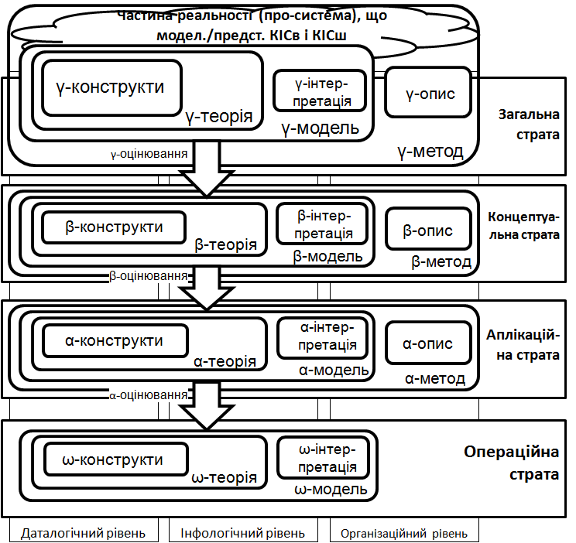
Рис. 2. Відповідність елементів страт КоКа КІС і Науки інформаційних систем
- γ-метод із [4] представляв Науку інформаційних систем. За аналогією γ-метод Концептуального каркаса КІС представляє Науку картографічних інформаційних систем. Якщо КІС узагальнити до усіх картографічних систем, то можна буде говорити про інтегральну Системну картографію, ‘другим напрямком (виміром)» якої є Скрізна (наприклад, Реляційна) картографія. Першим напрямком (виміром) такої Системної картографії буде одна або кілька Предметних картографій.
- в [4] описується приклад β-моделі (β-model) - мова програмування Pascal. β-оцінюванням (β-valuation) є отримання α-моделі (α-model) з β-моделі - написання конкретної програми на Паскалі. ω-моделлю в цьому прикладі є конкретний стан конкретної програми на мові Паскаль в пам'яті комп'ютера. За аналогією можна описати картографічну β-модель - якусь реалізацію мови карти, наприклад, картографічну мову MapInfo Professional. α-моделлю у цьому випадку може бути конкретна електронна векторна карта, побудована за допомогою MapInfo Professional. ω-моделлю буде зображення векторної карти на екрані комп'ютера або паперове зображення цієї карти, віддруковане, наприклад, на плоттері розміром А1.
Описану в [4] багатостратову (багаторівневу) ієрархічну систему понять можливо застосувати до інформаційних систем самої різної природи. Ми поставили перед собою завдання пошуку закономірностей побудови картографічних інформаційних систем з використанням підходу, що базується на реляційних патернах. Тобто, в реляційних Концептуальних каркасах ЕА і/або АтІС і/або КІС ми шукаємо і будуємо менші реляційні патерни. Частина цих патернів є архітектурними будівельними блоками - Каркасами рішень, з яких і за допомогою яких в кінцевому рахунку конструюються продукти кінцевого користувача: Електронний атлас, Атласна інформаційна система, Картографічна інформаційна система Операційної страти відповідної Формації.

Актуалізація формалізацій Концептуального каркаса
У цьому розділі обґрунтовуються два твердження:
1. Формалізація Концептуального Каркаса Просторових Інформаційних Систем (ПрІС), або Картографічних Інформаційних Систем (КІС), або АтІС, або ЕА, що виконана з використанням статей [3] і [4], є результатом, який актуальний і сьогодні.
2. Підхід до картографії і картографічних систем, базований на реляційних картографічних патернах, що включають Концептуальні Каркаси (і Каркаси Рішень), має практичну цінність незалежно від країни, в якій вони застосовуються. Іншими словами, продукція Х може відрізнятись від країни до країни, а от реляційні картографічні патерни (Концептуальні Каркаси, Каркаси Рішень тощо) – ні. Тобто, наші абдуктивні умовиводи справедливі не тільки для ЕА і/або АтІС і/або КІС, і/або ПрІС, що розроблені нами в Україні з початку століття. Формалізація перетворює їх у індуктивні умовиводи.
Актуалізація формалізацій Концептуального каркаса розглядається з точок зору трьох дисциплін:
- Картографії, що розуміється як дисципліна виготовлення і використання карт. Ця формалізація називається «предметною».
- Інформатики, яка по-англійськи називається «computer science» (комп’ютерна наука). Тому цю формалізацію називаємо «комп’ютерною».
- Системології - структуралістського підходу Дж.Кліра до Загальної теорієї систем. Завдяки використанню математичного апарату Універсального Вирішувача Системних Проблем Дж. Кліра ця формалізація називається «системною».

«Предметна» формалізація Концептуального каркаса

Системна модель карти
Для актуальної «предметної» формалізації Концептуального каркаса нам знадобиться так звана Системна модель карти (СМК). Рекомендуємо також звернути увагу на рисунок [1; Рис. 2], який можна розуміти як приклад застосування СМК до карт одного з видів - хороплетних. У даній статті СМК спрощує знаходження аналогій з моделлю карти (МК) Карто-Каркаса. СМК наведено також для демонстрації можливостей моделей, які будуть використовуватись у наступних статтях серії, зокрема, з узагальнення статичних і динамічних властивостей Концептуального Каркаса.
Табл. 1. Системна модель карти (СМК)
Абстрактний світ | ДЗМК | ІЗМК | ВЗМК | Користувачі Загального ешелону
Абстрактно-фізичний світ | ДКМК | ІКМК | ВКМК | Користувачі Інфраструктурного ешелону
Абстрактно-фізичний світ | ДАМК | ІАМК | ВАМК | Користувачі Аплікаційного ешелону
Фізичний світ | ДОМК | ІОМК | ВОМК | Користувачі Операційного ешелону
У Табл. 1 вжито такі скорочення: Д – Даталогіка, Даталогічний рівень, І – Інфологіка, Інфологічний рівень, В – Використання, Організаційний рівень або Світ використання, О – Операційна страта, А – Аплікаційна страта, К – Концептуальна страта, З – Загальна страта. Страти відповідають показаним справа Ешелонам користувачів. Введені поняття визначаються і досліджуються у монографії [8]. Зауважимо, що:
1. У залежності від вибраних однієї із чотирьох страт/ешелонів ми маємо справу з чотирма (під)моделями карти (МК), що належать відповідній страті досліджуваної системи (System Under Study - SUS) і тому називаються також постратними: СМК=ЗМК+КМК+АМК+ОМК (1), де ЗМК – Загальна МК, КМК – Концептуальна МК, АМК – Аплікаційна МК, ОМК - Операційна МК.
2. МК кожної страти/ешелону складається з: ХМК=ДХМК+ІХМК+ВХМК (2), де Х=О, А, К, З, а Д, І, В визначені вище.
Зліва у Табл. 1 показано частини реального світу, які моделюються відповідними елементами СМК. Зазвичай у реальному світі спочатку визначається досліджувана система (SUS) або її частина, які потім моделюються одним або кількома компонентами СМК. Модель визначається як спрощення системи, що побудоване з урахуванням передбачуваної мети. Модель повинна надавати можливість відповідати на запитання замість фактичної системи. Наприклад, система абстрактного реального світу моделюється з допомогою ЗМК, хоча відповідність системи реального світу і відповідної постратної моделі (у даному випадку ЗМК) не завжди така однозначна.
Праворуч у Табл. 1 показана організаційна система користувачів, яка розділена на чотири ешелони. Між МК кожної страти і певним ешелоном користувачів існує відповідність. Ешелони можуть бути віртуальними. Наприклад, у кожному реальному проекті утворюються артефакти практичних страт О, А, К. Творці цих артефактів повинні отримати потрібні теоретичні знання, які є артефактами Загальної страти (З). Ці артефакти зазвичай створюються науковцями або викладачами. Однак викладачі рідко приймають участь у реальних проектах, хоча віртуально вони присутні завжди.
Формули (1) і (2) непрості. Наприклад, знак «+» є не простим додаванням, а позначає операції, результатом яких є конструювання карти з кількох складових МК, якщо ми хочемо отримати повну МК. Тому ми називаємо його тут «суперпозицією». Для Операційної та Аплікаційної страт знак «+» у формулі (2) позначає як мінімум одну з чотирьох картографічних операцій або їх комбінацій: конкатенація, конструювання зображення, координатні трансформації і додавання. У формулі (1) значення цього знака є ще дальшим ніж додавання, оскільки між елементами страт існують такі відношення як, наприклад, класифікація/інстантіація (classification/instatiation) або конформність (conformsTo). Перше відношення зазвичай задає відношення між інформаційними об’єктами однієї системи, наприклад об’єкт/клас. Друге відношення задає відношення модель/метамодель. В обох випадках у формулі (1) показується якесь «об’єднання» складових елементів, що ми також називаємо суперпозицією. Загалом, формула (2) відноситься до методології предметної (і класичної) картографії (хоча і повинна задовольняти вимоги до рівнів Реляційної картографії), а формула (1) – до методології Реляційної картографії. Непростими є також складові елементи формул (1) і (2).

Карто-Каркас МакКінні-Шнайдера
Потенціал монографії [5] для теоретичної картографії очевидний, хоча ми лише через кілька років після видання почали використовувати її активно у своїх публічних роботах. Першим прикладом використання стала стаття [11]. Там ми тільки згадали про просторові розбиття (розбиття простору, spatial partitions) як основу нової моделі карт (МК) Карто-Каркаса і висловили думку щодо її примінимості до актуалізації «даталогічної частини» модельно-пізнавальної концепції Берлянта.
З часом потрібність МК Карто-Каркаса тільки зростає. Зокрема, у даній статті за допомогою СМК розглядається відповідність формальної МК Карто-Каркаса і моделей Даталогічного рівня Реляційної картографії. Цим самим отримуємо формалізацію так званої модельної картографії – першої з двох основних складових майбутньої Системної картографії.
Другим прикладом є безумовна корисність формальної МК при вирішенні практичних проблем, які можуть вирішуватись лише за допомогою МК Карто-Каркаса. Для підтвердження цієї думки пропонуємо приклад практичних проблем, у вирішенні яких може допомогти формальна модель карти МакКінні-Шнайдера завдяки супутній їй алгебрі операцій над просторовими розбиттями.
Загалом, у монографії [5] пропонуються повна ієрархічна структура карт і описуються кроки переходу між ієрархіями. Визначаються типи даних для карт на кожній ієрархії і описуться відповідні їм операції та предикати з гарантією замикання типів над типами карт. Карти починають створюватися на найвищому рівні ієрархії відповідно до абстрактної моделі карт. Потім створюється дискретна модель карти, яка зберігає властивості абстрактної моделі, і, нарешті, створюється реалізаційна модель карт для систем баз даних. Результатом є повна алгебра, яка забезпечує фундаментальний тип даних карт в обчислювальних системах.
У Табл. 2 показана відповідність між даталогікою страт СМК і главами монографії [5]. Усі описані далі кроки виконуються у Даталогічному рівні СМК між компонентами трьох страт: Загальної, Концептуальної і Аплікаційної.
Табл. 2. Відповідність між даталогікою СМК і главами [5]
Абстрактний світ | Просторові розбиття: математична модель карт у розділі «Глава 2. Формальна модель карт як фундаментальний тип» | ІЗМК | ВЗМК | Користувачі Загального ешелону
Абстрактно-фізичний світ | Глава 8. Дискретна модель карт | ІКМК | ВКМК | Користувачі Інфраструктурного ешелону
Абстрактно-фізичний світ | Глава 9 Реалізація карт: Map2D | ІАМК | ВАМК | Користувачі Аплікаційного ешелону
Фізичний світ | ДОМК | ІОМК | ВОМК | Користувачі Операційного ешелону
Абстрактна модель карт, що визначається першою, відноситься до Загальної страти. Абстрактна модель — це математична формалізація типів даних карти разом із математичними визначеннями операцій над картами. На абстрактному рівні (у Загальній страті) створюється точний тип даних, для якого ми можемо довести замикання типу незалежно від операцій; іншими словами, ми показуємо, що операції з картами створюватимуть карти як результат, так що операції можуть бути складені для визначення складних завдань аналізу даних. На абстрактному рівні не розглядаються аспекти реалізації, тому використовуються такі концепції, як нескінченні набори точок, які не можуть бути безпосередньо реалізовані в комп’ютерних системах, і не враховуються часова або просторова складність операцій. Основна увага на абстрактному рівні приділяється створенню математичної основи для МК Карто-Каркаса.
Після завершення абстрактної специфікації ми переходимо до дискретної моделі карт. На дискретному рівні (у Концептуальній страті) ми переводимо абстрактний тип даних для карт у дискретні конструкції, які можливо реалізувати у комп’ютерних системах; однак ми ще не розглядаємо реалізацію моделі в конкретній системі. Іншими словами, дискретна модель не залежить від деталей реалізації. Наприклад, дискретна модель карт не нав’язує певний тип числових даних для представлення координат, скоріше за все це залишається на розсуд моделі реалізації.
Нарешті, реалізаційна МК (у Аплікаційній страті) надає механізми для реалізації дискретної МК у конкретній системі чи середовищі. Пропонується реалізаційна модель, орієнтована на бази даних. Таким чином вирішуються питання зберігання карт і їх атрибутних даних у базах даних і показується, як реалізувати операції з картою, визначені в абстрактній моделі, у середовищі бази даних. Одним з потужних аспектів описаної послідовності визначення карт є те, що загальний абстрактний тип даних, який забезпечує точні специфікації для типу карти та очікуваної поведінки операцій, може бути реалізований у багатьох середовищах і різними способами, але всі реалізації матимуть однаковий тип семантики.
Основою Моделі Карти (МК) Карто-Каркаса є так звані просторові розбиття. Визначення просторових розбиттів є неочевидним, тому тут надається інтуїтивно зрозумілий опис. Для цього використовується незначно оброблена інформація з параграфа «2.3 An Informal Overview of Spatial Partitions» монографії [5]. Існує також формальне визначення, яке досить об’ємне для відтворення тут.
Загалом, двовимірне просторове розбиття — це розділення площини на попарно непересічні регіони, так що кожний регіон пов’язаний з міткою або атрибутом, що має просту або складну структуру, і ці регіони відокремлені один від одного границями. Мітка регіону описує тематичні дані, пов’язані з регіоном. Усі точки в межах просторового розбиття, які мають ідентичну мітку, є частиною одного й того ж регіону. Топологічні відношення неявно моделюються між регіонами в просторовому розбитті. Наприклад, якщо не звертати увагу на спільні границі, то розбиття регіонів ніколи не перетинаються; завдяки цій властивості карти мають досить просту структуру. Зовнішність просторового розбиття позначається символом ⊥. На Рис. 3a зображено приклад просторового розбиття, що складається з двох регіонів.
(a) | (b)
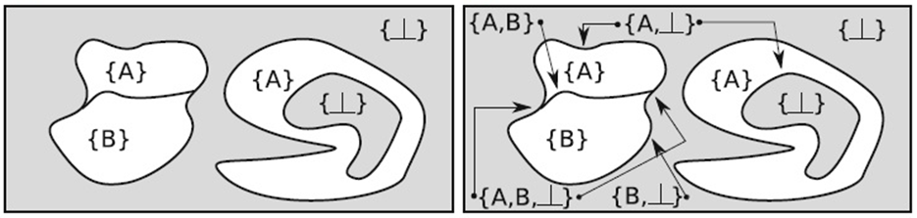
Рис. 3. Приклад просторового розбиття з двома регіонами. (a) Просторове розбиття з мітками регіонів. (b) Просторове розбиття з його регіонами і мітками границь. Мітки моделюються як множини атрибутів у просторових розбиттях
Кожний регіон у просторовому розбитті пов’язаний з однією міткою або атрибутом. Просторове розбиття моделюється шляхом відображення евклідового простору на такі мітки. Самі мітки моделюються як множини атрибутів. Регіони просторового розбиття тоді визначаються як такі, що складаються з усіх точок, які містять ідентичну мітку. Кожний суміжний регіон має різні мітки у своїй внутрішній частині (внутрішність, інтер’єр), але їхній спільній границі призначається мітка, що містить мітки обох суміжних регіонів. На Рис. 3b показано приклад просторового розбиття з мітками границь. Операції над просторовими розбиттями визначені з використанням відомих у картографічній літературі операцій з картами. Всі відомі операції над просторовими розбиттями можна виразити через три фундаментальні операції: перетин, перерозмічання та покращення. Крім того, тип просторових розбиттів замкнутий відносно цих операцій. Операції над просторовими розбиттями детально розглянуті у монографії.
Ми не маємо можливості розглянути детально усі три рівні МК Карто-Каркаса з [5]. Надіємось, що наведеного викладу достатньо, щоб оцінити перспективність її практичного використання. Для прикладу розглянемо можливість обгрунтованого рішення проблем, що виникли при зміні адміністративно-територіального поділу України у 2020 р.
Зауважимо, що логічно обгрунтовано перерайонувати територію дуже важко. Адже потрібно врахувати багато характеристик (атрибутів) старого і нового розбиттів території: кількість жителів, площі, границі, відстань між важливими місцями, продуктивність земельних наділів, тощо. Без відповідного інструмента це зробити майже неможливо. Рішенням може бути реалізація алгебри МК Карто-Каркаса.
Для тестових прикладів ми вибрали наступні проблеми/задачі і запропонували їх рішення з використанням прототипної реалізації МК Карто-Каркаса:
- Територіальні громади у адміністративній реформі 2020 р. були утворені з сільрад. Утворення не було простим об’єднанням їх територій. Кілька операцій з МК Карто-Каркасу потрібно застосувати для цього.
- Після утворення нових громад нові райони були отримані їх об’єднаннями. Довелося використати операцію об’єднання МК Карто-Каркасу.
- Змінилася кількість населення у нових адміністративних одиницях, що можливо промоделювати хороплетними картами. Використовується механізм змін міток МК Карто-Каркасу.
- Проблема площинних об’єктів, що належать до територій державного управління. Наприклад, водні об’єкти. Показується, як їх «вписати» в МК Карто-Каркасу.
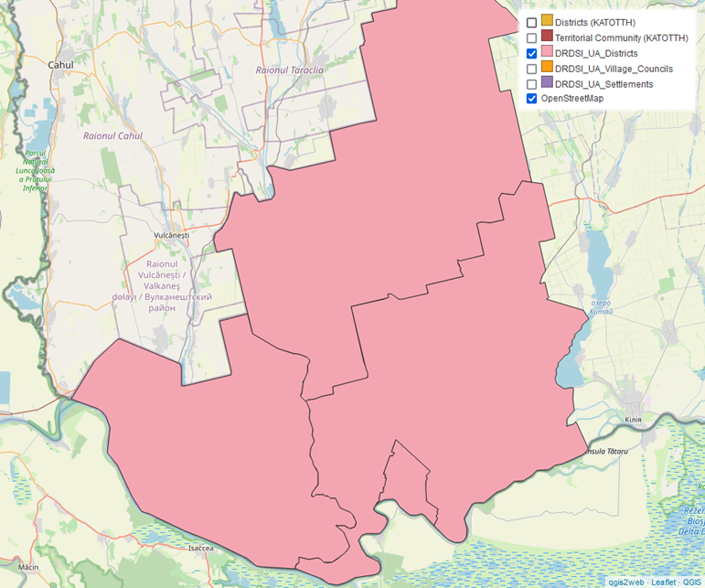
Рис. 4. Районування території пілотів DRDSI (DRDSI_UA_Districts) до адмін. реформи
Рис. 4 - Рис. 7 використовуються для демонстрації деяких з ідентифікованих проблем/задач. Позначення: DRDSI - Danube Reference Data and Services Infrastructure, DRDSI_UA_Districts: Bolgrad, Reni, Izmail districts (rayons) and the Izmail city of Odessa oblast.
Ми не будемо коментувати наведені рисунки. Зауважимо тільки, що нашою метою було описати проблеми, для вирішення яких доцільна МК Карто-Каркаса і запропонувати інструмент реалізації. Інтерпретації результатів застосування інструменту важливі, однак залишаємо їх для інших статей. Для опису інструменту потрібно для початку розглянути, наприклад, [5]. Це – авторський пакет просторово-часової геометрії в Python. Він не призначений для надшвидкої роботи, здебільшого це чиста реалізація на Python. Актуальна на сьогодні версія зосереджена на геометрії регіонів і геометрії рухомих регіонів.
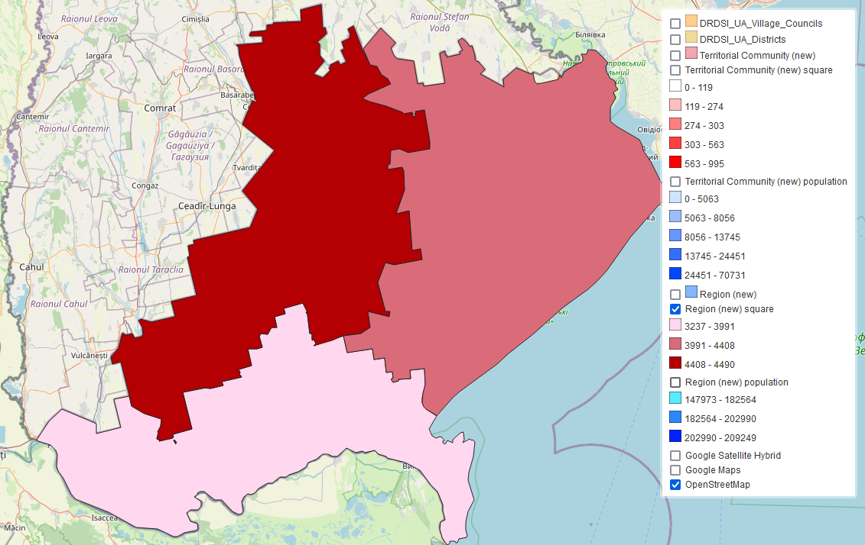
Рис. 5. 2020. Площі нових районів (Ізмаїльського, Болградського, Білгород-Дністровського)
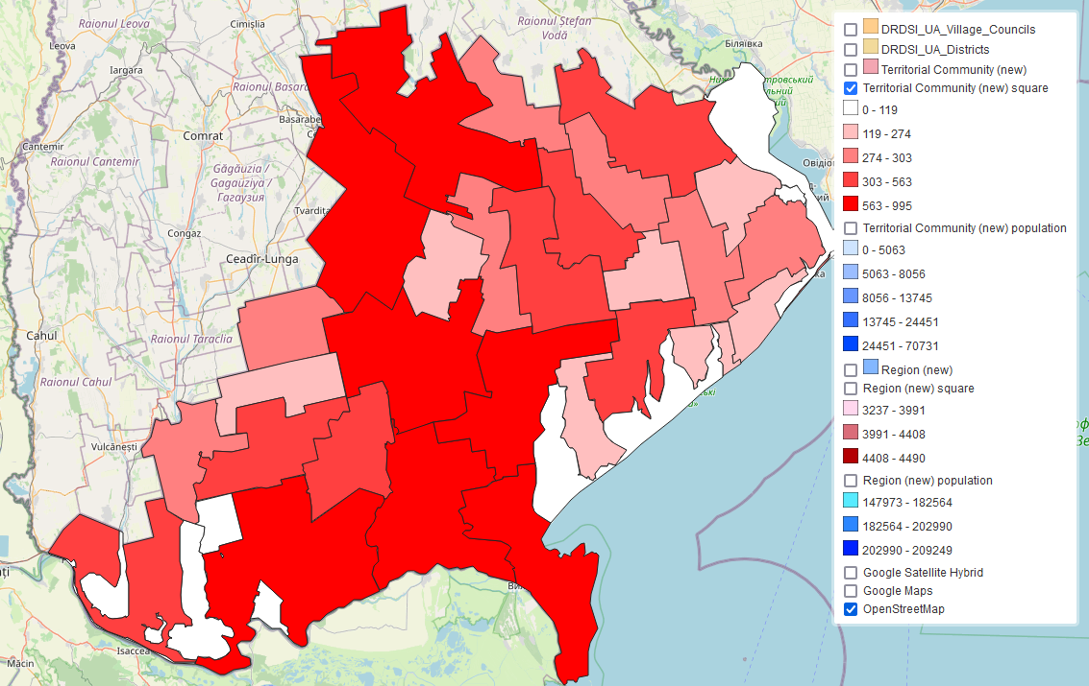
Рис. 6. 2020. Площі новоутворених територіальних громад
Далі наводиться хороплетна карта кількості населення новоутворених територіальних громад. Дані отримано з відкритих джерел, тому їх можливо використовувати тільки як приклад.
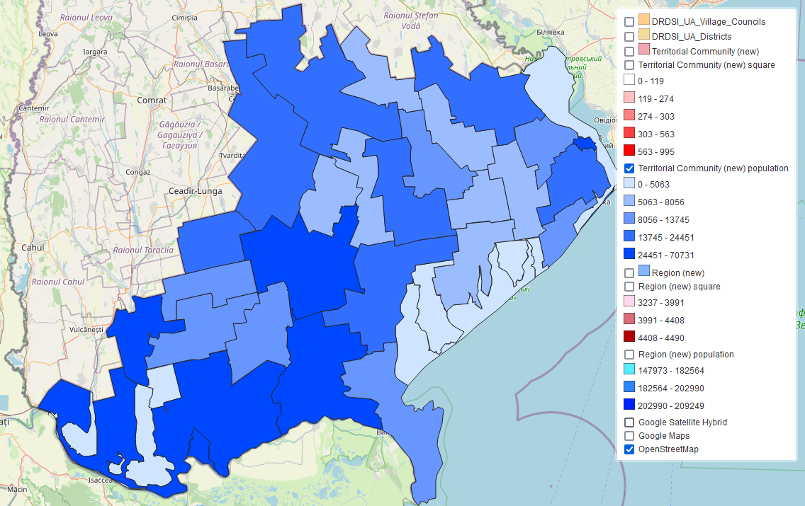
Рис. 7. До 2020. Населення новоутворених територіальних громад

«Комп’ютерна» формалізація Концептуального каркаса
У цьому підрозділі проводяться аналогії між (частиною) Концептуального Каркаса і так званими Концепціями стабільності програмного забезпечення (ПЗ). Останні достатньо формалізовані з комп’ютерної точки зору у монографії [6] та інших. Монографія [6] опублікована у 2015 році, тому у 2014 р., під час публікації першої нашої роботи з Концептуальних Каркасів, ми її ще не знали.
Разом з тим, на межі тисячоліття у проектах Франко-Німецької Чорнобильської Ініціативи (ФНІ) ми «відшукали» так званий Каркас Проектних Рішень ProSF (Projects Solutions Framework). Виявилося, що ProSF застосовний не тільки до проектів ФНІ, а й до проектів фактично будь-якої природи, якщо метою проекта є створення якоїсь інформаційної продукції. Більше того, якщо розглядати діяльність так званих гео-підприємств, то з усіх «підхожих» для неї ProSF досить легко виділити просторово-спеціалізований Каркас ГеоРішень GeoSF (GeoSolutions Framework). Прикладами ProSF, що «підходять» до діяльності гео-підприємств, є створення або використання: 1) просторової бази даних, 2) «просторового» програмного забезпечення, 3) електронної карти, 4) електронного атласа, 5) довільної картографічної інформаційної системи (КІС).
Ми навіть створили портальний програмний засіб, відповідний методу GeoSF - стандартній версії sGeoSF, які (метод і засіб) відповідали продуктовій моделі розробки Інфраструктури Просторових Даних (ІПД) і які на початку тисячоліття ми пропонували як один з способів побудови Національної ІПД (НІПД). Вказаний спосіб можливо назвати підйомом «знизу-вгору» по організаційній ієрархії: від гео-підприємства до оргструктури НІПД. Щоб не віднімати місця, не будемо цитувати написане нами з цього приводу. Виняток зробимо тільки для статті [12], на яку легко вийти пошуком “GeoSF” в Інтернеті браузером Chrome. У вказаній статті містяться рисунки [12; Рис. 3, 4, 7, 8], які разом з [1; Рис. 3а, 4] і їх описами будемо використовувати далі.
Перед розглядом потрібного нам вмісту монографії [6] нагадаємо, що існує багато процесів розробки програм і систем. В багатьох з них розробка здійснюється постадійно: від загальніших моделей кінцевого результату до детальніших. Найвідомішими стадіями є концептуальна, логічна і фізична. Результами виконання стадій є концептуальна, логічна і фізична моделі або схеми кінцевого результата – продукта або системи. Приклад такого процеса наведено на рисунку [12; Рис. 3], який називався «Застосуванням метода КаРі GeoSF для створення комп’ютерної системи». Ми покажемо його модифікацію так, як на Рис. 8.
Порівняно з [12; Рис. 3], на Рис. 8 зроблено кілька важливих для нас модифікацій:
1. Уточнені відношення між патернами вищих і нижчих страт. Крім відношення «екземпляризації» (instantiate, instantiation) показані відношення, дійсні у процесах розробки, в яких використовуються саме патерни. Ці відношення називаються «конформністю» і позначаються знаком χ. Потрібне нам їх використання описано на стор. 145-156 монографії [8].
2. На стор. 145 монографії [8] розпочинається підрозділ «Формалізація Каркаса рішень» (КаРі). Там вона виконана з допомогою конструкцій Базованої на Моделях Інженерії (БМІ). Відношення «конформності» є однією з таких конструкцій.
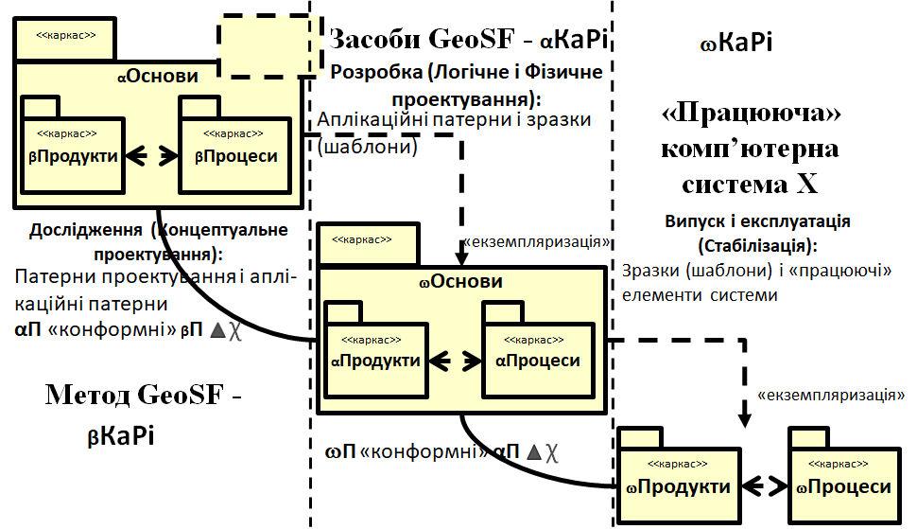
Рис. 8. Модифікація застосування метода КаРі GeoSF для створення комп’ютерної системи Х
3. На Рис. 8 показані патерни βКаРі, αКаРі, ωКаРі. Досить легко помітити, що «над» β-стратою (Концептуальною стратою) існує γ-страта (Загальна страта), на якій знаходяться βОснови, в які входять γПродукти і γПроцеси. Ми не стали розширювати рисунок вгору, хоча очевидно, що там мають бути γКаРі і патерни аналізу, узгоджені зі стадією Досліджень і Концептуальним проектуванням. Попутно зауважимо, що Логічне і Фізичне проектування потрібно було б показувати на окремих стадіях.
Автори монографії [6] відомі роботами з так званого підходу Концепцій стабільності програмного забезпечення (ПЗ) (Software stability concepts approach) – Рис. 9. Перші роботи цього підходу датуються початком першого десятиліття, потім були інші роботи. Концепції стабільності ПЗ розподіляють класи будь-якої програмної системи на три основних понятійних шари: Тривалих Ділових Тем (ТДТ, Enduring Business Themes - EBTs), Ділових Об'єктів (ДО, Business Objects – BOs), і Індустріальних Об'єктів (ІО, Industrial Objects - IOs).
Корисним для розуміння Концепцій стабільності ПЗ є використання так званих «карт знань» (knowledge maps), які доцільні при поясненні не індивідуальних (окремих), а «пов’язаних» понять. Такими є Концепції стабільності ПЗ, а також використані у інших наших роботах Понятійні карти, наприклад, для моделей. Далі ми використовуємо кілька цитат з [6; pp. 31-33].
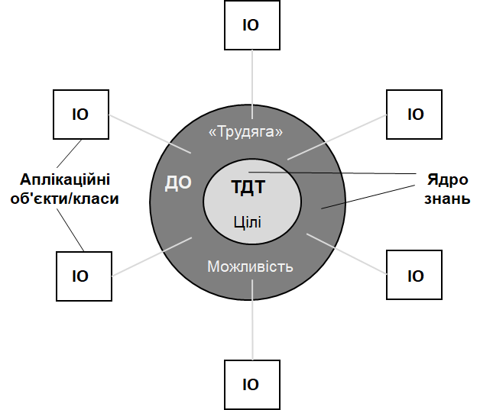
Рис. 9. Підхід Концепцій стабільності ПЗ [6; Рисунок 1.1]
У світі карт знань все класифікується за цілями, можливостями та тимчасовими аспектами. Ці аспекти, однак, безпосередньо відображаються в інших областях дослідження, як у випадку концепцій і патернів стабільності програмного забезпечення. У Табл. 3 цілі карт знань безпосередньо зіставлені з концепціями стабільності ПЗ, такими як Тривалі Ділові Теми (ТДТ - EBTs), оскільки вони представляють незалежні від домену знання, які містять довгострокові контракти або правила, згідно з якими концепція застосовується. Завдяки тривалості і повторюваній якості, їх концептуальній природі, цілі також можуть бути безпосередньо відображені в області патернів як стабільні патерни аналізу. Той самий процес прямого зіставлення відбувається з можливостями, які зіставляються з концепціями стабільності ПЗ, такими як Ділові Об’єкти (ДО - BOs), оскільки вони також довговічні та придатні для повторного використання, а їхня мета полягає в досягненні цілей. Завдяки своїм вбудованим властивостям вони також формують основу для представлення патернів.
Табл. 3. Зіставлення елементів у картах знань
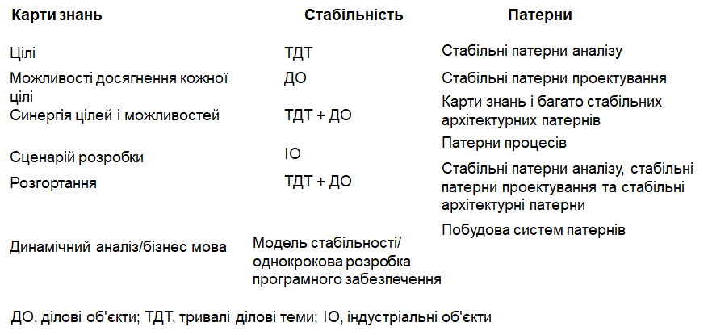
Тому, у світі патернів ці ДО (BOs) відомі як стабільні патерни проектування. Цілі та можливості залежать одна від одної: ціль повинна мати одну або більше можливостей, пов’язаних з нею, і можливість повинна мати чітко визначену мету для досягнення. Коли ми маємо дві або більше цілей разом із їхніми сукупними можливостями, карта знань, по суті, набуває форми. Карти знань безпосередньо відображаються в концепціях стабільності програмного забезпечення як синергія між EBTs і BOs. Оскільки карти знань складаються з цілей і можливостей, а їхня природа довговічна та придатна для повторного використання, загальним результатом їх асоціації у світі патернів є стабільні архітектурні патерни. Карти знань передають архітектурні стилі, які адаптуються або акліматизуються до нових вимог або контекстів через точки розширення. Ці точки розширення говорять нам не тільки про те, як тут будуть використовуватися карти знань, але й про те, який насправді контекст розгортання (що можливо за допомогою підключення до них набору перехідних класів). Через мінливу та змінну природу перехідних класів вони відображаються як промислові об’єкти в концепціях стабільності ПЗ. У світі патернів вони також відомі як патерни процесів.
Одним з важливих моментів є те, що незалежно від різних назв, які приписуються цим поняттям, їхні характеристики, значення, цілі та поведінка залишаються майже незмінними протягом усього періоду їх використання. Тому в монографії [6] ці терміни взаємозамінні. Обґрунтування цієї номенклатури полягає в тому, щоб подолати існуючий розрив у спілкуванні між технічними та діловими людьми за допомогою спільної мови. Це означає, що нетехнічний менеджер, наприклад, може розуміти або здійснювати контроль над поточними процесами, пов’язаними з певним програмним продуктом, так само, як і розробник, оскільки обидва розмовляють однією мовою.
У світі концепцій стабільності програмного забезпечення довговічна якість і можливість повторного використання EBTs і BOs визначаються в основному шляхом вивчення базових знань, які іноді не помічаються або припускаються практиками, в основному в бізнес-питаннях і правилах. Таким чином, EBTs і BOs представляють набір норм і правил щодо того, як розуміти та вирішувати набір періодичних проблем, які вимагають негайної уваги з боку практиків. З точки зору карти знань, цілі та можливості поділяють майже те саме бачення, що й EBTs та BOs. Усі вони є бізнес-центричними та контекстними аспектами, які забезпечують ретроспективу обґрунтування домену.
Якщо застосувати підхід Концепцій стабільності ПЗ, то виявиться, що картографічні патерни шару EBTs належать Загальній страті, картографічні патерни BOs належать Понятійній (Концептуальній) страті, картографічні патерни IOs належать Аплікаційній страті КІС. Приклад картографічної інтерпретації Концепцій стабільності ПЗ наведено на Рис. 10. Крім того, на Рис. 10 показана відповідність: EBT – Концептуальна модель (Загальна страта, γКаРі), BO – Логічна модель (Концептуальна страта, βКаРі), IO – Фізична модель (Аплікаційна страта, αКаРі). З точки зору страт можливий «зсув» на одну страту вниз: Концептуальна, Аплікаційна і Операційна страти.
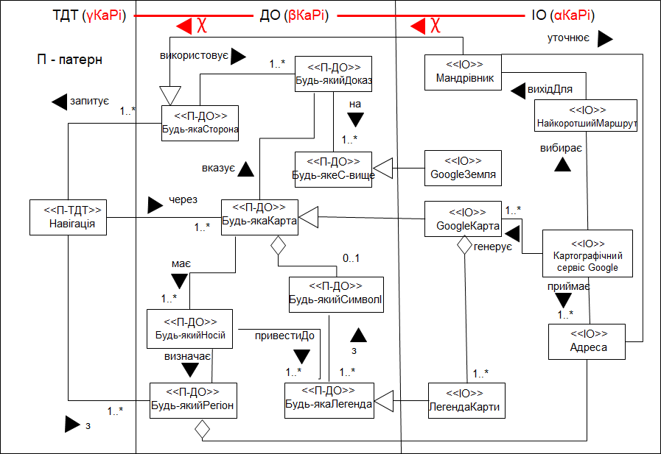
Рис. 10. Діаграма класів навігації по дорожній карті Google [6; Figure 7.4]
Підхід Концепцій стабільності ПЗ доводить, що ідеї робіт [3] і [4] актуальні і зараз. Це означає, що наші дослідження Реляційної картографії, які використовують досягнення Науки інформаційних систем і реляційних патернів, теж актуальні. Досить очевидні аналогії між результатами двох незалежних один від одного підходів є додатковим аргументом на користь правильності наших абдуктивних умовиводів, застосованих для отримання основних результатів про Концептуальні каркаси Реляційної картографії.

«Системна» формалізація Концептуального Каркаса
У цьому підрозділі використано матеріал з монографії [8]. Спочатку розглянемо системну формалізацію Інформаційної системи у розширеному розумінні Атласних базових карт (АБК) Веб 2.0 - ІСш АБК Веб 2.0. АБК є необхідним компонентом будь-якої Атласної Системи.
Для дослідження системних властивостей понятійного каркаса АБК Веб 2.0 ми побудували загальносистемну модель (ЗСМ) базової карти (ЗСМ БК) з використанням математичного апарату з [9]. ЗСМ БК дозволяє формально визначити способи інтегрування різних АБК в інтегровану ієрархічну систему. Ми використовували два способи: структурована система і метасистема. Скорочений фрагмент структурованої системи SD описаний нижче.
ЗСМ БК понятійного каркаса АБК Веб 2.0 могла б бути наведеною нижче системою даних з семантикою ^{S}D:
^{S}D=(S, d), де (1)
S=(O, ḷ, I, O, E) - вихідна система, (2)
d: W→V – функція даних, де (3)
O=({a_{i}, A_{i}) | i={1,…,11}}, {(b_{j}, B_{j}) | j={1,2,3}}) - система сутності, де (4)
a_{i} – властивість та A_{i} - множина її проявів, b_{j} - база та B_{j} - множина її елементів; W=W₁xW₂xW₃, V=V₁xV₂x…xV₁₁, W_{j}, j={1,2,3}, V_{i}, i={1,…,11}, визначаються далі.
Конкретна представляюча система ḷ=({(ṿ_{i}, Ṿ_{i}) | i={1,…,11}}, {(ẉ_{j}, Ẉ_{j}) | j={1,2,3}}). (5)
Загальна представляюча система I=({(v_{i}, V_{i}) | i={1,…,11}}, {(w_{j}, W_{j}) | j={1,2,3}}). (6)
Канал спостереження O=({(A_{i}, Ṿ_{i}, o_{i}) | i={1,…,11}}, {(B_{j}, Ẉ_{j}, ω_{j}) | j={1,2,3}}), де o_{i}: A_{i}→Ṿ_{i}, ω_{j}: B_{j}→ Ẉ_{j}. (7)
Табл. 4 Значення властивостей a_{i}. (КТК) значить український Класифікатор Топокарт 1998 р.
Властивість | Значення
a₁: Математичні елементи, елементи планової і висотної основи (КТК) | Опорні пункти (Астрономічні пункти, Пункти державної геодезичної мережі, Точки знімальної мережі (пункти місцевої мережі), Пункти нівелірної мережі, Позначки висот (підписані точки), Стовпи граничні (межові знаки), які мають значення орієнтирів)
a₂: Рельєф суші (КТК) | Рельєф, виражений горизонталями; Форми рельєфу, які не виражаються горизонталями; Характеристики рельєфу на карті, які виділяються як самостійні об’єкти
A₃: Гідрографія і гідротехнічні споруди (КТК) | Гідрографія; Гідротехнічні споруди; Переправи і морські шляхи; Острови
a₄: Населені пункти (КТК) | Міські поселення; Сільські поселення; Інші поселення; Окремі будівлі; Елементи внутрішньої структури населеного пункту; Елементи окремих будівель, споруд
a₅: Промислові, сільськогосподарські і соціально-культурні об’єкти (КТК) | Промислові об’єкти; Сільськогосподарські об’єкти; Соціально-культурні об’єкти; Допоміжні об’єкти при спорудах
a₆: Дорожня мережа і дорожні споруди (КТК) | Дорожня мережа; Дорожні споруди; Характеристики дорожньої мережі, які виділяються на карті як самостійні об’єкти; Світлофорні арки, арки на автомобільних дорогах
a₇: Рослинний покрив і грунти (КТК) | Рослинний покрив; Грунти
a₈: Границі | Включають селищні, міські (муніципальні), районні, обласні, національні границі. Часто границі показують спеціалізовані землеволодіння (парки, аеропорти, військові бази і заповідники дикої природи)
a₉: Адміністративно-територіальний поділ | Адміністративно-територіальний поділ України до населених пунктів виключно
a₁₀: Кадастрова інформація | Володіння і границі земельних ділянок
a₁₁: Цифрові ортозображення | Цифрові аерофотографії і космічні знімки
Табл. 5 Значення баз b_{j}
База | Значення
b₁: Час | Відрізок часу, під час якого існує базова карта України. Аналогічний запис t.
b_{2,3}: Поверхня | Об’єднання поверхонь Землі в межах України в різні періоди її існування. Аналогічний запис (x, y).
Канал абстрагування/екземпляризації E=({(Ṿ_{i}, V_{i}, e_{i}) | i={1,…,11}}, {(Ẉ_{j}, W_{j}, ε_{j}) | j={1,2,3}}), де e_{i}: V_{i}→Ṿ_{i}, ε_{j}: W_{j}→Ẉ_{j}. (8)
Зворотні стосовно e_{i} і ε_{j} функції задають абстрагування відповідно ṿ_{i} і ẉ_{j}: e_{i}⁻¹: Ṿ_{i}→V_{i}, ε_{j}⁻¹: Ẉ_{j}→W_{j}.
Ні одна організація в Україні не зможе отримати шляхом спостережень або вимірювання усі потрібні значення конкретних змінних ṿ_{i} та параметрів ẉ_{j}. Тому потрібно використовувати механізм структурованих систем, завдяки яким повна система може бути отримана із окремих систем або підсистем. У цьому випадку кожна складова система даних будується окремо, а потім інтегрується у повну систему SD.
SD={(^{m}V, ^{m}D) | m={1,2,3,4}}, де (9)
¹V=V₁x…xV₈, де V_{j}, j={1,…,8} – ті самі, що і в (6), ¹D – відповідна ¹V система даних топографічної карти України;
²V=V₈xV₉, V₈, V₉ – ті самі, що і в (6), ²D – відповідна ²V система даних адміністративно-територіального поділу України;
³V=V₈xV₁₀, V₈, V₁₀ – ті самі, що і в (6), ³D – відповідна ³V система даних кадастрової індексної карти України;
⁴V=V₈xV₁₁, V₈, V₁₁ – ті самі, що і в (6), ⁴D – відповідна ⁴V система даних аерофотокарти України.
Структурована система даних SD (9) є ЗСМ БК, побудованою з врахуванням Класифікатора Топокарт 1998 р. Для отримання ЗСМ хороплетної карти, бази SD розширено групами b_{4_k}, k=1, …, >1, за допомогою яких в інтегровану систему шарів і підсистем БК добавляються тематичні властивості (карти і шари) a_{(11+l)_m}, l=1, …, >1. l (мала буква L) - номер тематичної карти; a₁ - a₁₁ задіяні для шарів базової карти, m=1, …, >1 (номер шару m у тематичній карті номер l). Приклади груп у Національному атласі України (k=6) – так звані тематичні блоки: 1 - Загальна характеристика, 2 - Історія, 3 - Природні умови та природні ресурси, 4 - Населення та людський розвиток, 5 - Економіка, 6 - Екологічний стан природного середовища. Способи побудови структурованих систем залишаються тими ж, що і для БК.
Розглянемо у якості прикладу карту 4035 із ЕлНАУ2007/2010. У цієї карти два тематичних шара: хороплетний (01) і діаграмний (02). Цифра «4» у коді карти 4035 значить тематичний блок «Населення та людський розвиток», «035» - порядковий номер карти у блоці. Тоді ЗСМ ChMap4035_01 для 1-го, хороплетного, шару карти 4035 буде визначатися формулою (10):
SD(ChMap4035_01)={(^{46_01}V, ^{46_01}D), SD}, де (10)
SD визначається формулою (9), а
^{46_01}V=V₉xV_{46_01}, де V₉ – та сама, що і в (6), ^{46_01}D – відповідна ^{46_01}V система даних хороплетної карти 4035_01, а V_{46_01} - множина значень змінної v_{46_01}, яка є спостереженням ṿ_{46_01}, властивості a_{(11+35)_01} за допомогою канала спостереження (11) з наступним абстрагуванням спостереженої змінної ṿ_{46_01} за допомогою канала абстрагування/екземпляризації (12).
Канал спостереження O(ChMap4035_01)=({(A_{46_01}, Ṿ_{46_01}, o_{46_01}), (B_{4_4}, Ẉ_{4_4}, ω_{4_4})}), де o_{46_01}: A_{46_01}→Ṿ_{46_01}, ω_{4_4}: B_{4_4}→ Ẉ_{4_4}. (11)
Канал абстрагування/екземпляризації E(ChMap4035_01)=({(Ṿ_{46_01}, V_{46_01}, e_{46_01}), (Ẉ_{4_4}, W_{4_4}, ε_{4_4})}), де e_{46_01}: V_{46_01}→Ṿ_{46_01}, ε_{4_4}: W_{4_4}→Ẉ_{4_4}. (12)
Зворотні стосовно e_{46_01} і ε_{4_4} функції задають абстрагування відповідно ṿ_{46_01} і ẉ_{4_4}: e_{46_01}⁻¹: Ṿ_{46_01}→V_{46_01}, ε_{4_4}⁻¹: Ẉ_{4_4}→W_{4_4}.
Скориставшись ІСш АБК Веб 2.0, отримаємо Рис. 11. Ат(І)Сш позначає розширення АтІСш або АтСш, оскільки ми розрізняємо ЕА і АтІС, АтС=ЕА∪АтІС. Використано «конструктивну» системологію Дж. Кліра [7] і в якості практичного приклада - Електронну версію Національного Атласу України (ЕлНАУ2000/2007). Останній показано двома продуктами: ωАт(І)С і αАт(І)С. Вони означають не що інше, як операційний і аплікаційний продукти ЕлНАУ. Перший бачить кінцевий користувач на DVD. Другий продукт призначений для розробників. Про це можливо почитати більше у монографії [8].
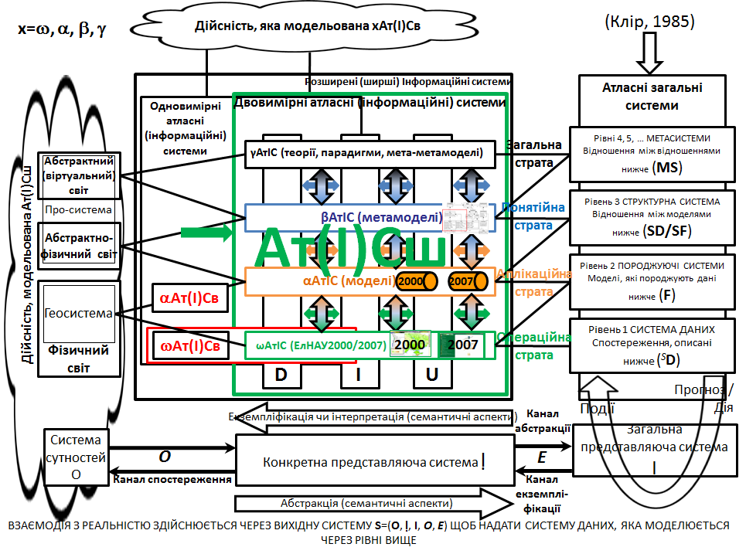
Рис. 11. Відношення SUS на фіксованому проміжку часу за [9]
Висновки
Виконана у цій статті формалізація є наступною дією після концептуалізації, що була виконана у першій статті 2024 р. актуальної на сьогодні серії статей про Концептуальні Каркаси. Формалізація важлива з наступних причин:
1. Використання формальної моделі карти Карто-Каркаса МакКінні-Шнайдера разом з роботами по аналітичній картографії доводять наявність Модельної картографії. Вона може бути парадигмою картографії. Модельна картографія є компонентом Концептуального Каркаса і може бути першою з двох складових Системної картографії.
2. Підхід Концепцій стабільності програмного забезпечення можливо описати з допомогою Концептуальних Каркасів.
3. Універсальний Вирішувач Системних Проблем Дж. Кліра відповідає Концептуальному Каркасу.
4. Дозволяє іншим науковцям без нашого досвіду перевірити або повторити наші умовиводи щодо створення АтС і ГІС.
5. Відкриває нові можливості для досліджень у картографії: як теоретичні, так і практичні.

Література
1. Chabaniuk, V., Dyshlyk O. Update of the Atlas Systems Conceptual Framework [Text] / Chabaniuk V., Dyshlyk O. // Land management, cadastre and land monitoring. – 2024. – Issue 2 – P. 158–177. DOI: http://dx.doi.org/10.31548/zemleustriy2024.02.013.
2. Alexander Christopher. The Timeless Way Of Building [Text] / Alexander C. // NY: Oxford University Press. – 1979. - 552 p.
3. Iivari Juhari. Levels of abstraction as a conceptual framework for an information system [Text] / Iivari J., Falkenberg E. D., Lindgreen P., Eds. Information System Concepts: An In-depth Analysis. // North-Holland – 1989. – P. 323-352
4. Bergheim, et al. A Taxonomy of Concepts for the Science of Information Systems [Text] / Bergheim G., Sandersen E., Solvberg A., Falkenberg E. D., Lindgreen P., Eds. Information System Concepts: An In-depth Analysis. // North-Holland, - 1989.- P. 269-323.
5. McKenney Mark, Schneider Markus. Map Framework. A Formal Model of Maps as a Fundamental Data Type in Information Systems [Text] / McKenney M., Schneider M. Map Framework. // Springer - 2016. – XI – P. 140; Пакет просторово-часової геометрії / Режим доступу: marmcke / pyspatiotemporalgeom — Bitbucket, дата доступу 2024-серп-30.
6. Fayad Mohamed, Sanchez Huascar A., Hegde Srikanth G.K., Basia Anshu, Vakil Ashka. Software Patterns, Knowledge Maps, and Domain Analysis [Text]. / Fayad M, Sanchez H. A., Hegde Srikanth G.K., Basia A., Vakil A. // CRC Press (Auerbach). – 2015. - P. 422.
7. Klir George J., Elias Doug. Architecture of Systems Problem Solving [Text]. / Klir G., Elias D. // Springer. – 2003. - 2nd Ed. – P. 349 (356).
8. Чабанюк Віктор. Реляційна картографія: Теорія та практика [Текст]. / Чабанюк В. // Інститут географії НАН України. - 2018. – C. 525.
9. Mylopoulos John, Borgida Alex, Jarke Matthias, Koubarakis Manolis. Telos: Representing Knowledge About Information Systems [Text]. / Mylopoulos J., Borgida A., Jarke M., Koubarakis M. // ACM Transactions On Information Systems. – 1990. - Vol. 8, No. 4 - P. 325-362.
10. Olive Antoni. Conceptual Modeling of Information Systems [Text]. / Olive A. // Springer. - 2007. – P. 471.
11. Chabaniuk V. Atlas Solutions Framework as a method of the renewed Model-cognitive conception of cartography [Text]. / Chabaniuk V. // Ukrainian Geographic Journal. – 2021. - No. 3(115) – P. 31-40.
12. Чабанюк В., та ін. Головні концептуальні положення створення електронного державного реєстру нерухомої культурної спадщини України. Частина 1. [Текст]. / Чабанюк В., та ін. // Землеустрій, кадастр і моніторинг земель – 2022. - № 2 -С. 133-154
References
1. Chabaniuk, V., Dyshlyk, O. (2024). Update Of The Atlas Systems Conceptual Framework. Land management, cadastre and land monitoring, 2, 158–177. 1. DOI: http://dx.doi.org/10.31548/zemleustriy2024.02.013
2. Alexander Christopher. (1979). The Timeless Way Of Building. NY: Oxford University Press., 552 p.
3. Iivari Juhari. (1989). Levels of abstraction as a conceptual framework for an information system, pp. 323-352, in Falkenberg Eckhard D., Lindgreen Paul, Eds. Information System Concepts: An In-depth Analysis. North-Holland,. 357 p.
4. Bergheim, et al. Bergheim Geir, Sandersen Erik, Solvberg Arne. (1989). A Taxonomy of Concepts for the Science of Information Systems, 269-323 // Falkenberg Eckhard D., Lindgreen Paul, Eds. Information System Concepts: An In-depth Analysis. North-Holland, 357 p.
5. McKenney Mark, Schneider Markus. (2016). Map Framework: A Formal Model of Maps as a Fundamental Data Type in Information Systems. Springer,. XI, 140 (145) p.; Пакет просторово-часової геометрії / Available at: marmcke / pyspatiotemporalgeom — Bitbucket, accessed 2024-aug-30.
6. Fayad Mohamed, Sanchez Huascar A., Hegde Srikanth G.K., Basia Anshu, Vakil Ashka. (2015). Software Patterns, Knowledge Maps, and Domain Analysis. CRC Press (Auerbach). 422 p.
7. Klir George J., Elias Doug. (2003). Architecture of Systems Problem Solving, 2nd Ed., 349 (356) p.
8. Chabaniuk Viktor. (2018). Reliatsiina kartohrafiia: Teoriia ta praktyka [Relational cartography: Theory and practice]. Institute of Geography of the National Academy of Sciences of Ukraine,. 525 p. (In Ukrainian)
9. Mylopoulos John, Borgida Alex, Jarke Matthias, Koubarakis Manolis. (1990). Telos: Representing Knowledge About Information Systems. ACM Transactions On Information Systems, Vol. 8, No. 4, 325-362.
10. Olive Antoni. (2007). Conceptual Modeling of Information Systems. Springer, 455 p.
11. Chabaniuk V. (2021). Atlas Solutions Framework as a method of the renewed Model-cognitive conception of cartography. Ukrainian Geographic Journal, No. 3(115), 31-40.
12. Chabaniuk V., et al. (2022). Main Conceptual Provisions of the Creation of an Electronic State Register of Immovable Cultural Heritage of Ukraine. Part 1. Land management, cadastre and land monitoring, No. 2, 30. (Ukrainian, English)

FORMALIZATION OF THE CONCEPTUAL FRAMEWORK OF SPATIAL SYSTEMS
V. Chabaniuk, O. Dyshlyk
The work formalizes the phenomenon of Conceptual Frameworks of Spatial Systems. It preceded by the conceptualization of the same phenomenon, but for a narrower class of classic Atlas Systems. Formalization needs for several reasons. The first is the use of Conceptual Frameworks in the creation of System Cartography and, in particular, Model-Based Cartography as a new system paradigm of cartography and as a specialization of Model-Based Engineering. The second is the simplification of implementation, since formalized constructions are easier to implement by informatics means. The third is the possibility of using inductive inferences by researchers with experience different from ours.
This article first describes the formalized constructions of levels and strata of the Spatial Systems Conceptual Framework. At the same time, for the formalization of the concept of strata, the concept used even more widely than Spatial Systems. This is the so-called Science of information systems, which is of great importance for understanding the essence of both research and design of system subjects X. After that, practically applicable constructions of the Atlas or Spatial Systems Conceptual Framework strata obtained by analogy.
The indicated three reasons are satisfied by considering the Conceptual Framework formalizations relevant today from the viewpoints of three disciplines: 1) cartography, 2) informatics, 3) systemology. In cartography are drawn analogies that are important for modern practice - with the formal map model of McKenney-Schneider’s Map Framework in the monograph of 2016. In computer science – with the software stability concepts in the monograph of 2015. In systemology – with Klir’s Universal System Problem Solver, which is relevant even in our time. At the end, opinions are expressed regarding the applicability of the Conceptual Framework of subjects X to the classification of Systems of spatial activity such as Cartography in general or System Cartography in particular.
Keywords: Conceptual Framework of Atlas or Spatial Systems (AtS/SpS) in the broader sense (AtSb/SpSb), Infrastructure of AtS/AtSb (SpS/SpSb), formalization of the AtSb/SpSb Conceptual Framework.

